《高等数学》教案
（注：撰写教学设计可参考此模板，也可自行优化）
授课题目 | 第几章第几节什么课题
计划学时
授课班级 |  |  |  | 授课人数
教材分析
内容分析
学情分析 | 知识基础：  认知水平：  需发展的能力素养：  学习过程痛点：
教学目标 | 知识目标 | 能力目标 |  |  | 素质目标
项目 | 内容 |  | 解决措施
教学重点 | 正确理解第二重要公式使用条件。 |  | 1.采用案例法引入知识点，提升学生学习兴趣，激发学生主动思考产生该问题的原因；  2.通过小组头脑风暴，......
教学难点 | 利用重要极限公式解决实际问题的极限。
教学方法  与手段 | 教学方法：  案例教学法：  小组讨论法：
课程思政
教学设计思路
板书设计
参考材料 | 包括教材、参考书籍、参考文集、参考文献等

教学过程设计（须体现“学生中心”地位，可根据自己的实际设计环节，调整或修改模板）
课 前
内容设计 | 教师活动（主导） | 学生活动（主体） | 设计意图
明确说明资源内容 | 1.批阅上次课布置作业  2.发布课前学习要求与测试，收集前测结果 | 1.完成上次课布置作业  2.开展小组讨论，形成……小组报  3.完成课前学习测试题 | 1.通过课后作业了解学生对前序教学内容的掌握程度；  2.通过课前测试，了解学生目前的知识与能力水平，调整本次课的重点和方法。
课 中（45分钟）
导入（时长：）
内容设计 | 教师活动（主导） | 学生活动（主体） | 设计意图
可PPT截图+文字进行陈述 |  |  | 关键字可加粗
学习目标（时长：）
内容设计 | 教师活动（主导） | 学生活动（主体） | 设计意图
前测（时长：）
内容设计 | 教师活动（主体） | 学生活动（主体） | 设计意图
参与式学习（时长：）
内容设计 | 教师活动（主体） | 学生活动（主体） | 设计意图
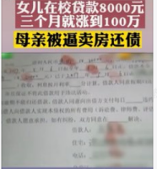可插入PPT截图，文字简要说明讲解内容 | 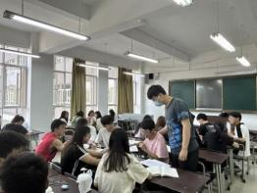  组织小组合作探究……，适时解答学生探究过程中的问题，启发学生尝试思考……  随机挑选小组指定同学代表小组进行汇报 | 小组研讨：合作探究案例的解决思路，确保每位同学完成对高利贷本息和运用第二重要极限公式进行求解。  小组发言：采用随机方式，指定1-2个小组对案例解析过程进行演示 | 1.播放高利贷受害者视频，引导学生思考高利贷的计算方式与第二重要极限的联系；  2.通过小组合作探究，提升学生合作学习、沟通交流的能力；  3.课程思政：通过高利贷案例，引导学生......
后测（时长：）
内容设计 | 教师活动（主体） | 学生活动（主导） | 设计意图
课程总结（时长：）
内容设计 | 教师活动（主体） | 学生活动（主导） | 设计意图
课 后
内容设计 | 教师活动 | 学生活动 | 设计意图

附件：
课前练习题：
（1）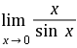；
（2）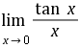；
（3）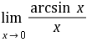；
（4）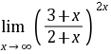；
（5）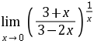

课后练习题：
......

